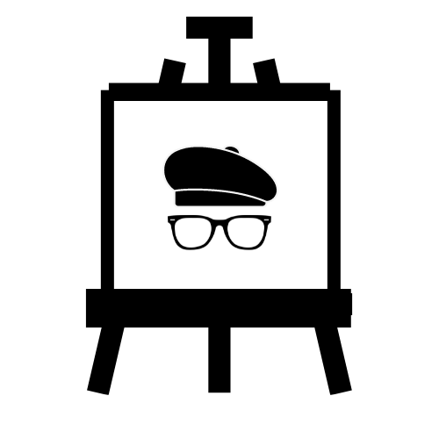……….……………….

(miejscowość, data)

**Oświadczenie**

Wyrażam zgodę na samodzielny powrót do domu mojego dziecka

(imię i nazwisko ) ……………………………………………………………………

Po zakończonych zajęciach plastycznych w Akademii Pana Marka.

…………………….

podpis